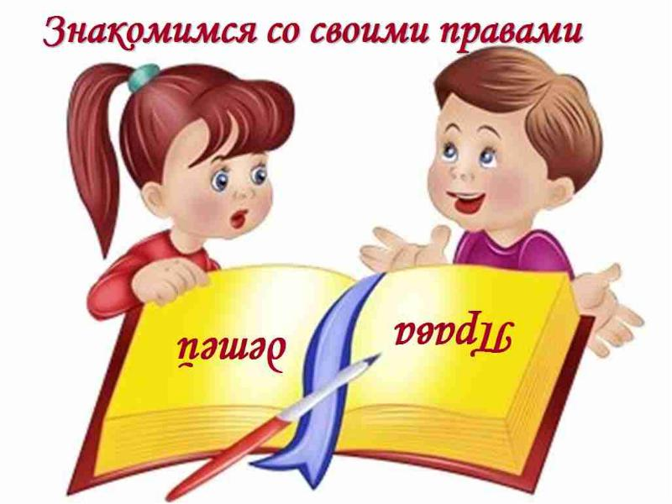

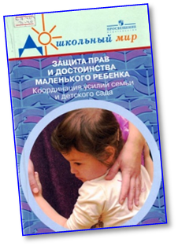

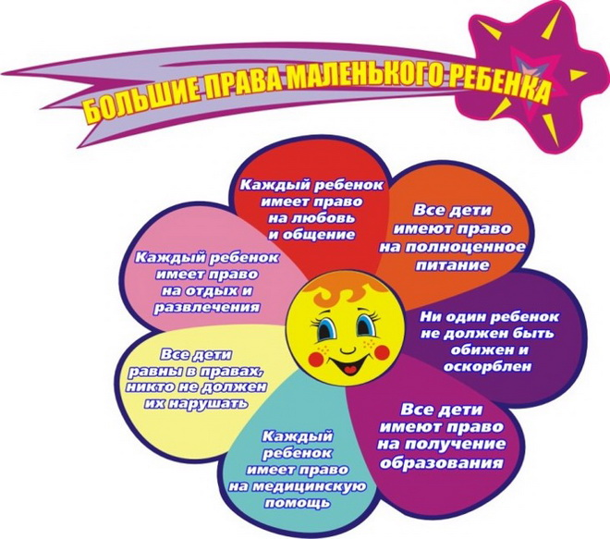
О своих правах ты можешь прочитать в книгах:
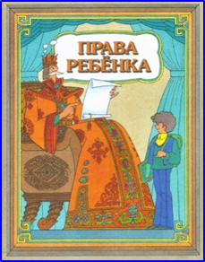
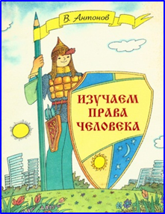
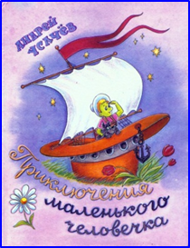

С момента рождения ребенок взят под охрану государства и обладает следующими правами:

- Право на имя, отчество и фамилию
- Жить и воспитываться в семье
- Общаться с родителями и другими родственниками
- Защищать свои права
- Выражать своё мнение
- Право на имущество
- Право на медицинское обслуживание
- Право на образование и другие.

Памятка для родителей
по защите прав и достоинства ребенка в семье
1. Принимать ребенка таким, какой он есть и любить его.
2. Обнимать ребенка не менее четырех, а лучше всего по восемь раз в день.
3. Выражать недовольство отдельными действиями ребенка, но не ребенком в целом.
4. Верить в лучшее, что есть в ребенке, и всегда поддерживать его.
5. Родительские требования не должны вступать в явное противоречие с важнейшими потребностями ребенка.
6. Наказание не должно вредить здоровью – ни физическому, ни психическому.
7. Наказывая ребенка, лучше лишить его хорошего, чем сделать ему плохо.
8. Если сомневаетесь, наказывать или не наказывать – не наказывайте.
9. За один раз – может быть одно наказание. Наказан – прощен.
10. Ребенок не должен бояться наказания.
11. Если ребенок своим поведением вызывает у Вас отрицательные переживания – сообщайте ему об этом.
12. Не требуйте от ребенка невозможного или трудновыполнимого.
13. Положительное отношение к себе – основа психологического выживания, и ребенок постоянно ищет и даже борется за него.
14. Если ребенку трудно, и он готов принять Вашу помощь, обязательно помогите ему.

Родители защищайте права и интересы своего ребенка!

Десять заповедей для Родителей
1.Не жди, что твой ребенок будет таким, как ты или таким, как ты хочешь. Помоги ему стать не тобой, а собой.
2.Не требуй от ребенка платы за все, что ты для него сделал. Ты дал ему жизнь, как он может отблагодарить тебя? Он даст жизнь другому, тот — третьему, и это необратимый закон благодарности.
3. Не вымещай на ребенке свои обиды, чтобы в старости не есть горький хлеб. Ибо что посеешь, то и взойдет.
4. Не относись к его проблемам свысока. Жизнь дана каждому по силам, и будь уверен — ему она тяжела не меньше, чем тебе, а может быть, и больше, поскольку у него нет опыта.
5. Не унижай!
6. Не забывай, что самые важные встречи человека — его встречи с детьми. Обращай больше внимания на них — мы никогда не можем знать, кого мы встречаем в ребенке.
7. Не мучь себя, если не можешь сделать что-то для своего ребенка, просто помни: для ребенка сделано недостаточно, если не сделано все возможное.
8. Ребенок – это не тиран, который завладевает всей твоей жизнью, и не только плод твоей плоти и крови. Это та драгоценная чаша, которую Жизнь дала тебе на хранение и

развитие в ней творческого огня. Ребенок – разворачивающаяся, как свиток, любовь матери и отца, у которых будет расти не «наше», не «свое», не «собственное» дитя, но таинственная душа, данная на хранение и сопровождение, пока неопытна и беззащитна.
9. Умей любить чужого ребенка. Никогда не делай чужому то, что не хотел бы, чтобы делали твоему.
10. Люби своего ребенка любым – неталантливым, некрасивым, неудачливым, люби глупым, неуправляемым маленьким, люби нескладным, эгоистичным, сердитым подростком, люби не оправдавшим надежды и ожидания, скрытным, странным, несчастным взрослым... Общаясь с ним – радуйся, радуйся всегда с полным правом, потому что ребенок – это твой праздник, который пока с тобой.
Януш Корчак

